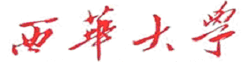

社会调查报告
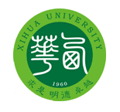

课 程 名 称:
课 程 代 码:
报 告 题 目:

学院(直属系): **学院
年级/专业/班: 2003级**专业
学 生 姓 名: * * *
学 号: 2003********
指 导 教 师: * * *
开 始 时 间: 年 月 日
完 成 时 间: 年 月 日
目 录
引言………………………………………………………………………………………
正文
一 何谓企业管理信息化…………………………………………………………………
二 EMI的目标及其重要意义……………………………………………………………
三EMI建设中存在的实际问题…………………………………………………………
结束语……………………………………………………………………………………

引 言
时间匆匆，犹如流水一般飞快地从我们身边流过，转眼间的工夫，现在已经是21世纪了，岁月带走的东西是无形的，是我们无法用肉眼所看得见的。这次我们对服装进行了一次调查，了解了服装从近代走向现代的进程。
正文
一、五六十年代的服装
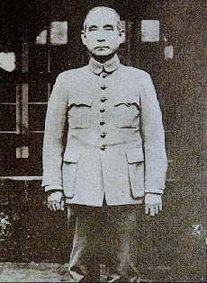
在50年代中山装可算是当流行的服装了。其实，最早的中山装是孙中山先生在居住日本期间，看到日本学生所穿服装简单朴素、方便、灵巧、大方，于是他就将这种学生装的领子和口袋等部位加以改革，改成单立领，前身门襟九个扣子，左右上下四个明袋，袋褶向外露，后身有背带缝，中腰处有一腰带。这就是最早的中山装。辛亥革命后，服装师就根据孙中山的建议，设计了一种四个口袋的翻领上装。孙中山自己带头穿。于是人们就把这种服装称为“中山服”。上图中那人身着的便是中山装。
到了60年代，时代在变，人类的思想也开始有了转变，人们的思想开始解放，但在当时社会的束缚下，人们也不敢表现出过分的放荡不羁的样子，所以，穿绿色的军装就成了当时人们的一大亮点，下图中的图(3)就是在那时常见的绿军装了。还有就是工作服、白色衬衫或天青色衬衫这些就成了那个年代人们的普遍的衣着，另外，枣红色的灯芯绒外套，也曾一度流行。最引人注目的是，那时，男的穿什么裤，女的也穿什么裤，无甚差别。窄裤管和喇叭裤被视若奇装异服。裙子几乎不见踪迹。
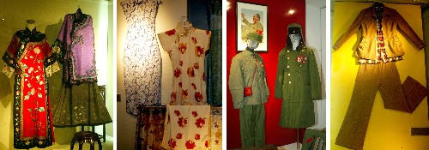
(1) (2) (3) (4)
二、七十年代到九十年代的服装
又经过的10年岁月的洗礼，到了70年代，牛仔裤、牛仔裙、百褶裙、长裙、短裙、西装裙开始走向市场。那时人们多穿短裤或短裙，而且越穿越短，就是在寒冬腊月，短裤或短裙外加一双长袜也经常招展于大街小巷，形成了一道靓丽的风景观。套装，也成了当时的一种时尚上着西式女外套，下穿西式女裙，都是上等毛料或涤毛制成的，上装搭配衬衫和领带，如果不系领带，就把衬衫领翻到外套领上，胸前再挂一条金项练，配以肉色丝袜和高跟皮鞋。皮衣取代布大衣，皮裙取代布裙。这也说明，当时的人们想表现自我，张扬个性，重视实惠，存在就是合理。
到了80年代，女性的社会地位开始上升，女性在经济上和政治上也越来越
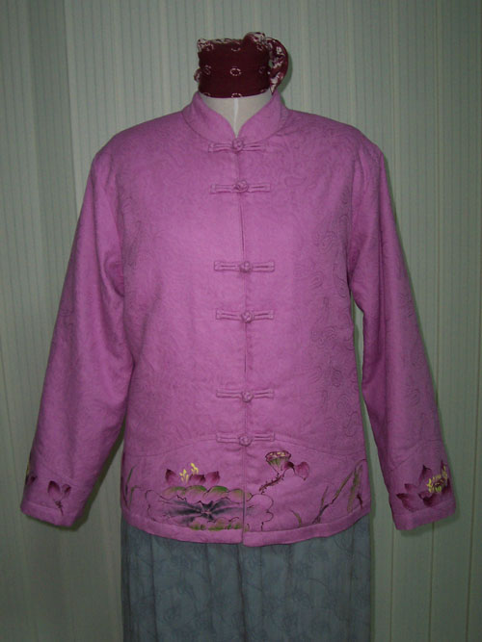
独立，随着社会的开放、发展，她们也可以像男性一样自信地亮出学位证书，穿上制服与男性共同坦然地走进公司大楼。这时，服装也自然而然地成为她们表达自我的一种方式。她们能像对待裙装一样若无其事地穿着裤装，以及在套装中加上垫肩以显得更洒脱更有力量。
进入了90年代，人们的思想有了很大的转变，他们不在一味的去追求创新，而是开始回首过去，去吸收传统服装的优点，浓缩传统服装的精华，然后，再经过设计师精心的设计打造出一款款既有复古味道又有时尚元素的靓丽服饰。他们开始把目光投向唐装。追溯起来，唐装走俏已有两年光景，是ＡＰＥＣ会议的成功举行为这团火再添一把干柴。这阵新刮起的“唐装风”中，立领、敞领、斜襟、对襟、盘花扣、织锦缎为特征的“古装式样”重新包围了追逐时尚的时髦男女。右图便是一件唐装。
三、21世纪的服装
现在已是21世纪了，我们的服饰也越来越中性化，多元化了。走上街头，你看到的将不是单一的衣服，而是人们穿着各种各样绚丽的服饰，一保让你看得眼花缭乱，有穿针织衫的，有穿牛仔裤、牛仔裙的，还有一些就是嘻哈装之类的。在街上我们还可以看到许多适合我们中学生穿的运动装，其中较出名的品牌有像李宁、鼐克、安踏等许许多多。.....
结 束 语
看了这些，我也不禁感慨万千，从衣服这微不足道的点滴中，我们也可以看到我们的社会在不断的进步中。

